**گزارش حضور در نمایشگاه بین المللی اصفهان**

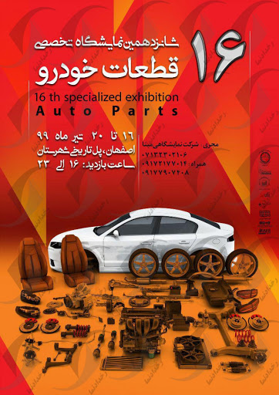

شانزدهمین نمایشگاه بین‌المللی قطعات، مجموعه‌ها و صنایع وابسته خودرو با حضور شرکت‌های برجسته کشور در اصفهان افتتاح شد.

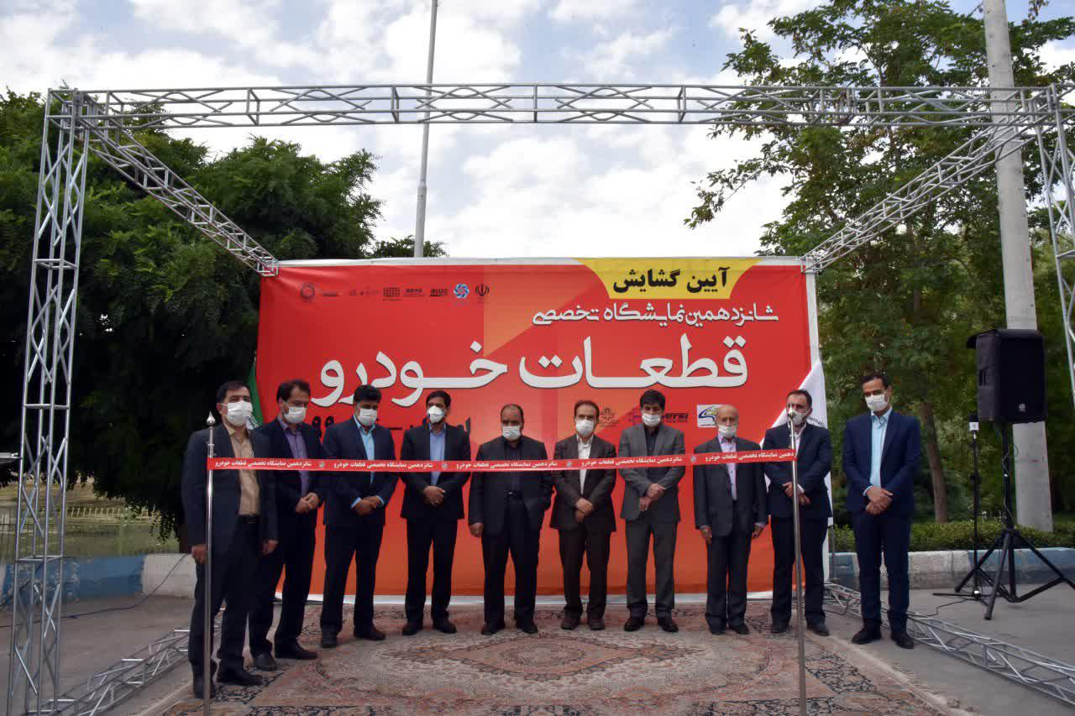

به گزارش روابط عمومی شرکت نمایشگاه‌های بین‌المللی استان اصفهان، در این دوره از نمایشگاه که از شانزدهم تا بیستم تیرماه دایر شد، ۸۰ شرکت معتبر و فعال از استان‌های اصفهان، تهران، گیلان، مازندران، البرز، فارس، خراسان رضوی، مرکزی، آذربایجان شرقی و کردستان حضور داشته اند.

نمایشگاه قطعات خودروی امسال اصفهان در مساحتی بالغ بر ۸۰۰۰ مترمربع و در قالب سه سالن نمایشگاهی درحال برگزار گردید و شرکت‌های فعال در حوزه طراحی و تولید قطعات خودرو، فعالان حوزه واردات، توزیع و فروش قطعات خودرو، ارائه‌کنندگان خدمات آموزشی در زمینه خودرو و تعمیرات و اپلیکیشن‌های خدماتی خودرو در این نمایشگاه به ارائه توانمندی‌های خود پرداختند؛ همچنین شرکت ها و برندهای مطرح تولیدکننده قطعات خودرو در این نمایشگاه حضور داشته اند .

با توجه به وجود تفاهم نامه همکاری آموزشی و پژوهشی فیمابین شرکت رایان خودرو اندیش با دانشگاه فنی و حرفه ای شهید مهاجر اصفهان مکانی در غرفه فوق جهت معرفی مرکز مهارت آموزی و ثبت نام دوره های تخصصی مکانیک خودرو اختصاص یافت. با برنامه ریزی های فیمابین قرار بر برگزاری دو سمینار آموزشی و کارگاههای کوتاه مدت به جهت آشنایی دانشجویان مرکز و افراد معرفی شده از طرف شرکت رایان خودرو در سال جاری شد .

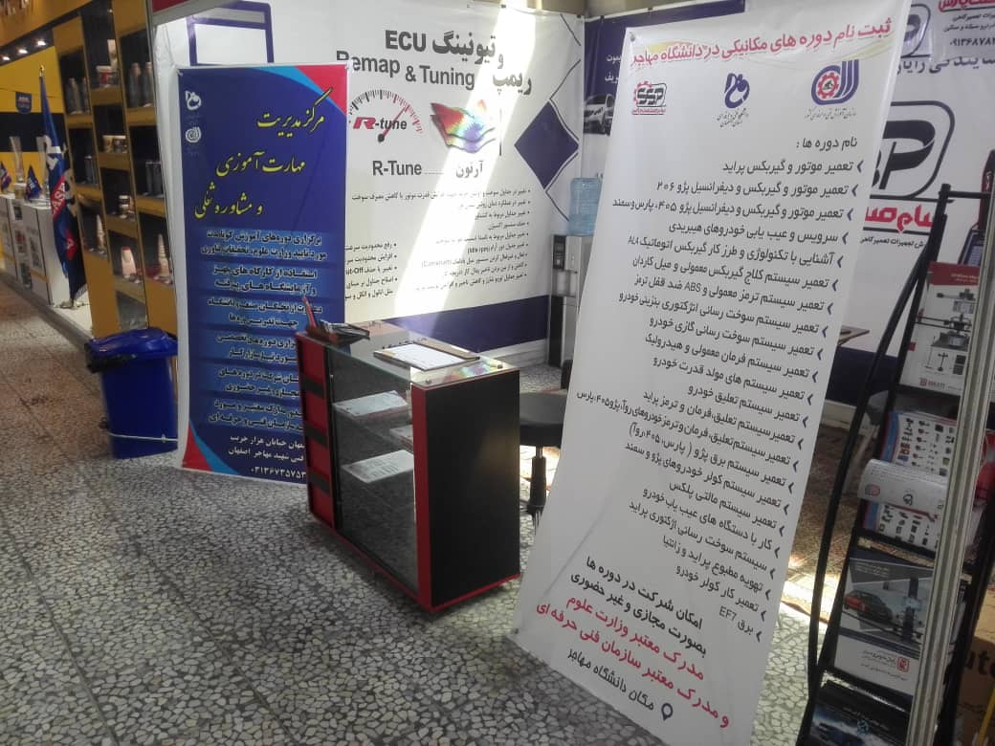

همچنین جناب آقای مهندس شیروانی معاونت محترم پژوهش و فن آوری دانشگاه فنی و حرفه ای استان اصفهان از غرفه فوق بازدید داشته اند . 